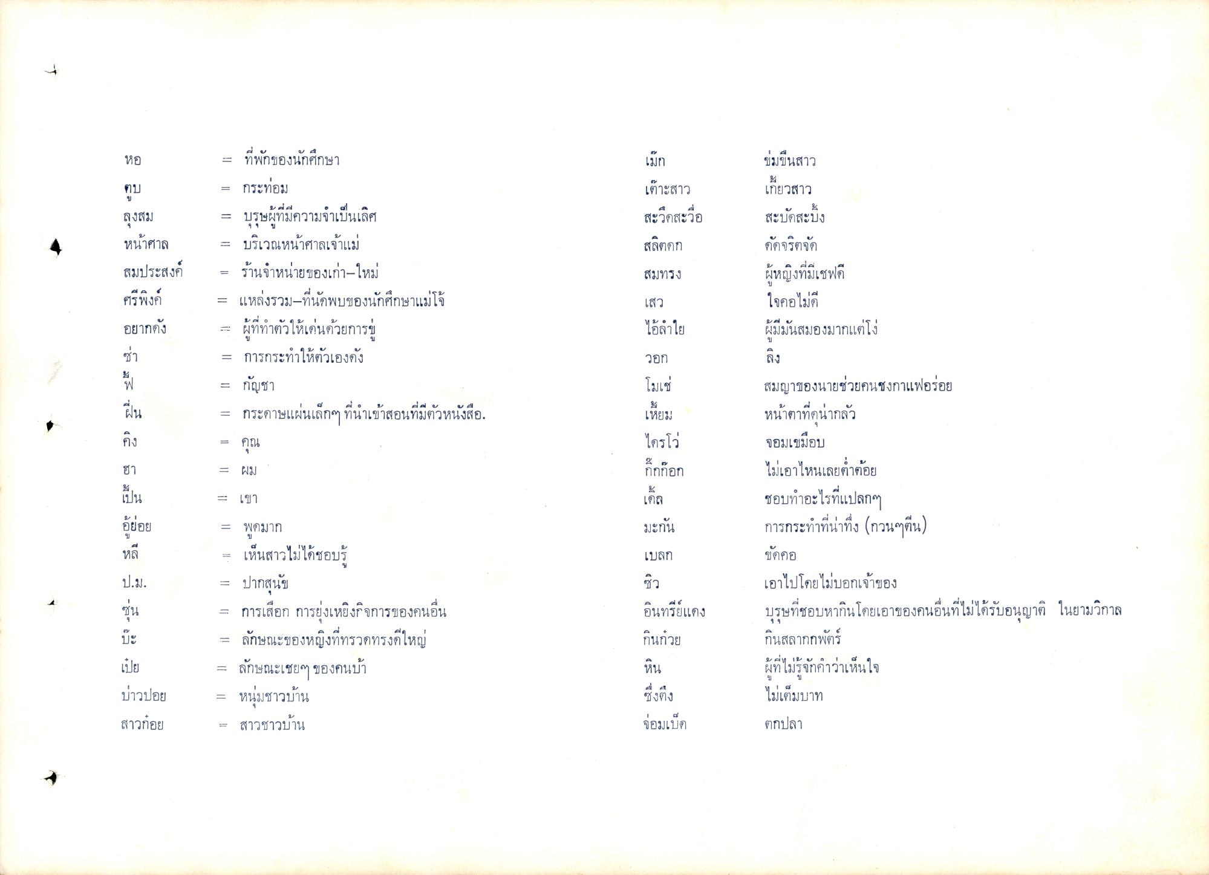
หอ
เมก
ข่มขืนสาว
ตบ
เตาะสาว สะอึกสะบื่อ
เกี่ยวสาว สะบัดสะบึง
ลงสม
99
สลาดก
ดดจรตจด
หน้าศาล สมประสงค์
สมทรง
AA ศรพงค
- ที่พักของนักศึกษา = กระท่อม = บุรุษผู้ที่มีความจําเป็นเลิศ = บริเวณหน้าศาลเจ้าแม่ = ร้านจําหน่ายของเก่า-ใหม่ = แหล่งรวม-ที่นัดพบของนักศึกษาแม่โจ้ - ผู้ที่ทําตัวให้เด่นด้วยการ = การกระทําให้ตัวเองดัง = กัญชา = กระดาษแผ่นเล็กๆ ที่นําเข้าสอนที่มีตัวหนังสือ = คุณ
เสว
ผู้หญิงที่มีเชฟดี ใจคอไม่ดี ผู้มีมันสมองมากแต่โง่
M
น
อ
ง
อยากดัง
ไอล้าไย
ลง
17
วอก โมเช่ เหี้ยม
ไดรโว่
ผม :
กกกอก
เดล
มะกัน
สมญาของนายช่วยคนชงกาแฟอร่อย หน้าตาที่ดูน่ากลัว จอมเขมือบ ไม่เอาไหนเลยต่ําต้อย ชอบทําอะไรที่แปลกๆ การกระทําที่น่าทึ่ง (กวนๆตีน) ขัดคอ เอาไปโดยไม่บอกเจ้าของ บุรุษที่ชอบหากินโดยเอาของคนอื่นที่ไม่ได้รับอนุญาติ ในยามวิกาล กินสลากกพัตร์ ผู้ที่ไม่รู้จักคําว่าเห็นใจ ไม่เต็มบาท
เบลก
= เขา
พูดมาก = เห็นสาวไม่ได้ชอบรู้ = ปากสุนัข - การเลือก การยุ่งเหยิงกิจการของคนอื่น = ลักษณะของหญิงที่ทรวดทรงดีใหญ่ = ลักษณะเชยๆ ของคนบ้า = หนุ่มชาวบ้าน = สาวชาวบ้าน
สิว
อินทรีย์แดง กินก๋วย
หน
ซึ่งตั้ง
บ่าวปอย สาวก้อย
จอมเบ็ด
ตกปลา

